CIPA
COMISSÃO INTERNA DE PREVENÇÃO DE
ACIDENTES

C - Comissão
É um grupo de pessoas trabalhando juntas, em equipe, para tratar de um determinado assunto.
I – Interna
É interna, mas pode atuar dentro e fora da empresa.
P – Prevenção
O objetivo principal da CIPA é a prevenção, ou seja, atuar para que o acidente não aconteça.
A – Acidente
Acidente é qualquer acontecimento imprevisto que pode causar danos ou prejuízos.

TAREFAS DA CIPA

- Observar a relatar as condições de risco nos locais de trabalho;

- Solicitar medidas para eliminar, diminuir ou minimizar os riscos existentes;

- Discutir os incidentes e acidentes ocorridos com a Direção da empresa e com os empregados, de forma a promover uma conscientização preventiva;

- Investigar e analisar todos os incidentes e acidentes;

- Solicitar e negociar com a empresa, medidas que previnam acidentes e incidentes;

- Orientar os empregados quanto à prevenção de acidentes;

- Coordenar a SIPAT – Semana Interna de Prevenção de Acidentes do Trabalho.

COMPOSIÇÃO DA CIPA
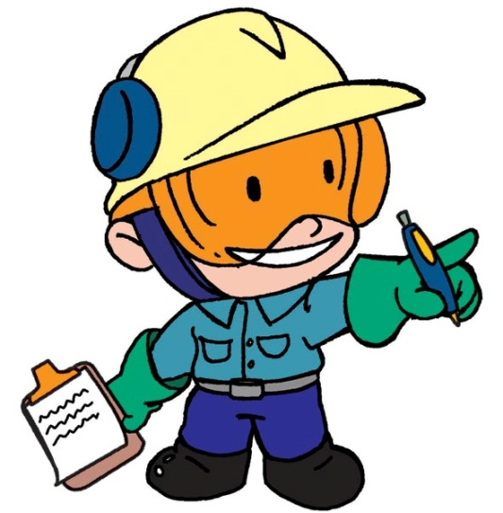
- A CIPA é composta por representantes do empregador e dos empregados, em partes iguais;

- Todos os representantes da CIPA tem o mandato de um ano;

- O presidente da CIPA é indicado pelo empregador;

- Os representantes dos empregados são eleitos pelos próprios empregados;

- O vice-presidente da CIPA é escolhido pelos representantes dos empregados (de modo geral é o mais votado, mas não é uma regra);

- O secretário e seu substituto serão indicados em comum acordo com membros da CIPA, entre os componentes ou não da comissão, sendo necessária a concordância do empregador;

- A reunião da CIPA acontece uma vez por mês (conforme o calendário), dentro da empresa e no horário de trabalho normal;

- A CIPA será composta por representantes dos empregados e do empregador, de acordo com as proporções mínimas da NR-5.

O SUCESSO DA CIPA DEPENDE

- Do apoio constante do empregador para adotar medidas de prevenção;

- Treinamento para CIPA;

- De você, pois é o maior responsável pela sua própria segurança;

- Do apoio técnico do SESMT, quando houver, para esclarecer e orientar quanto às medidas de prevenção;

- Da aceitação, interesse e participação ativa dos empregados na prevenção de acidentes.

ESTABILIDADE DO CIPEIRO
É vedada a dispensa arbitrária ou sem justa causa do empregado, eleito para cargo de direção de Comissões Internas de Prevenção de Acidentes, desde o registro de sua candidatura até um ano após o final de seu mandato.

Obs.: Em caso de contratos por prazo determinado, a estabilidade valerá até a data pré-estabelecida do final do contrato.

TREINAMENTO OBRIGATÓRIO PARA MEMBROS DA CIPA (NR-05)
- A empresa deverá promover treinamento para os membros da CIPA, titulares e suplentes, antes da posse;

- O treinamento da CIPA, em primeiro mandato, será realizado no prazo máximo de 30 (trinta) dias, contados a partir da data da posse;

- As empresas que não necessitarem dimensionar membros da CIPA, deverão promover anualmente treinamento para o designado como cipeiro, responsável pelo cumprimento do objetivo desta NR;

COMPETÊNCIA DOS MEMBROS DA CIPA
- Empregados
• Participar da eleição de seus representantes;
• Colaborar com a gestão da CIPA;
• Indicar à CIPA e ao empregador situações de riscos e apresentar sugestões para melhoria das condições de trabalho;
• Observar e aplicar no ambiente de trabalho as recomendações quanto à prevenção de acidentes e doenças decorrentes do trabalho.

- Presidente da CIPA
• Convocar os membros para as reuniões
da CIPA;
• Coordenar as reuniões da CIPA, encaminhando ao empregador as decisões da comissão;
• Coordenar e supervisionar as atividades de secretaria;
• Delegar as atribuições ao vice-
Presidente..

- Vice-presidente da CIPA
• Executar as atribuições que lhe forem delegadas;
• Substituir o presidente nos seus impedimentos eventuais ou nos seus afastamentos temporários.
- Secretário da CIPA
• Acompanhar as reuniões da CIPA, e redigir as atas apresentando-as para aprovação e assinatura dos membros presentes;
• Preparar correspondências;
• Outras que lhe forem conferidas.

